如何批量新建用户帐户？

  2. 锦城学院学生帐户（JCxxxxxxxxxx)

           ----- xxxxx为数字

请设计对应的解决方案，并在linux进行测试，并给出截图

1. 编写学生信息txt文件

格式如下：

分别为：用户名：口令：UID：GID：别名：主目录：获取shell的方式

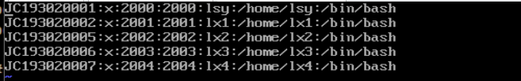

1. 编写密码文件

格式为：用户名：密码

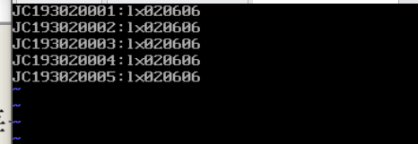

1. 导入用户名

usernames < usernames.txt（创建的文件）

管道技术 ： cat :usernames,txt :newusers

1. 导入密码

passwd < passwd.txt(创建的文件)

cat :passwd.txt :chpasswd

1. 复制/etc/skel/ 里面的隐藏文件到用户的主目录里

查看隐藏文件 ll -a /etc/skel

复制： cp /etc/skel/.\* /home/lsy . 代表隐藏文件 \*代表所有



1. 验证

